108學年度素養導向-海洋教育教案
教案名稱 | 搶救海洋大作戰-減塑行動 | 設計者名稱 | 游以仁
教學領域  (科目) | 地球科學 | 教學對象 | 九年級 |  |  | 教學節數 |  | 3節/135分
教學理念 | - 透過影片和報導引發學生對海洋垃圾議題的認識與省思  - 認識金門島的地理位置、海岸地形地貌以及周圍洋流探討海漂垃圾的成因  - 了解海洋生態的危機到美味的Seafood(海廢)大餐  - 用行動救海洋--親海、知海、愛海的具體表現
教學對象  分析 | 主要對象為九年級生，並且有地球科學-水與陸地及板塊運動與地球的基礎知識，搭配九下地科環境汙染、洋流與海洋污染的課程，延伸到對海洋的親海、知海、愛海的具體行動
教學資源 | 國中自然與生活科技(五)、(六)冊、學習單、網站資料、網路影片、電腦、投影機
核心素養 | 海 B2 能善用資訊、科技等各類媒體，進行海洋與地球資訊探索，進行分析、思辨與批判海洋議題。
十二年國教  課綱 | 海洋教育實質內涵 |  |  | 本教案  學習目標 | 1.認識與理解我們生存與發展所面對的環境危機與挑戰  2.了解海岸地形與洋流對海洋垃圾的影響  3.探究海洋科學與永續海洋資源的實際行動
海 J12 探討臺灣海岸地形與近海的特色、成因與災害。
海 J18 探討人類活動對海洋生態的影響。
海 J19 了解海洋資源之有限性，保護海洋環境。
海 J20 了解我國的海洋環境問題，並積極參與海洋保護行動。
 | 領域學習重點
學習表現：
po-Ⅳ-1 能從學習活動、日常經驗及科技運用、自然環 境、書刊及網路媒體中，進行各種有計畫的觀察，進而能察覺問題。
po-Ⅳ-2能辨別適合科學探究或適合以科學方式尋求解 決的問題（或假說），並 能依據觀察、蒐集資料、 閱讀、思考、討論等，提 出適宜探究之問題。
學習內容：
INg-Ⅱ-3 可利用垃圾減量、資源 回收、節約能源等方法來保護環境。
Lb-Ⅳ-2 人類活動會改變環境， 也可能影響其他生物 的生存。
Lb-Ⅳ-3 人類可採取行動來維 持生物的生存環境，使 生物能在自然環境中 生長、繁殖、交互作用， 以維持生態平衡。
對應  教學目標 | 教學活動流程 |  |  | 時間 | 教學  資源 |  | 教學  評量
 | 活動一名稱：聽海哭的聲音  一、引言  金門四面環海，並鄰近大陸東南沿岸。海洋就是金門的生活環境與在地特色。但近年來金門海岸經常出現大量的海洋廢棄物，公私部門更是積極地辦理相關淨灘活動。但是，源源不絕的海漂垃圾卻已是金門海岸地區近來的另類特色。尤其保麗龍垃圾，更是常見。因此，淨灘已變成金門民眾的經常性的活動，到底這些海上的垃圾是從何而來?  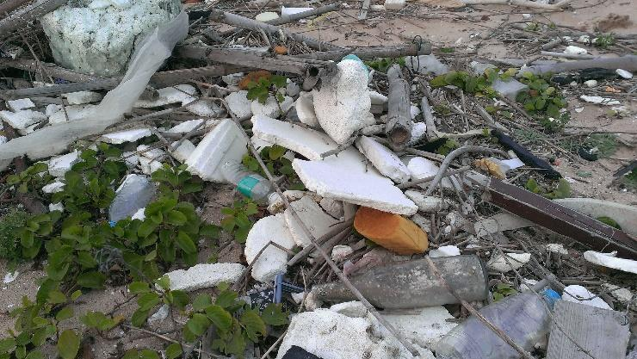  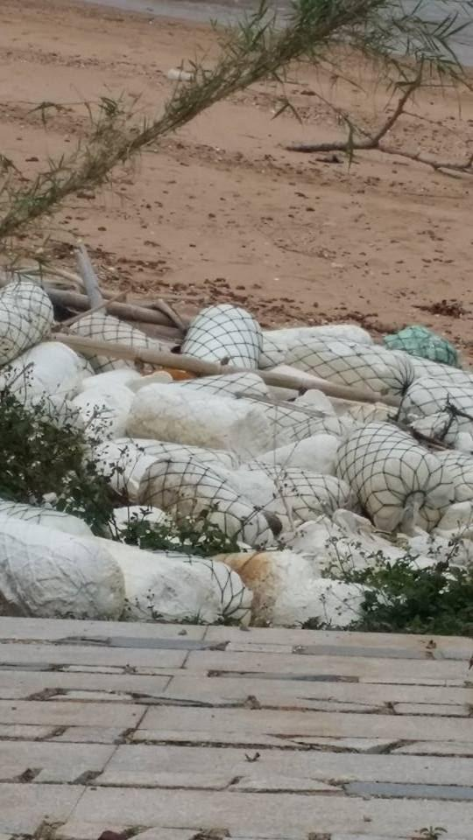  Q1.教師請同學分享討論曾經去過或聽過淨灘的經驗?(ex:在哪個地方淨灘,撿過那些垃圾，那些是令你印象深刻的垃圾)  Q2.請同學分組討論金門的海洋垃圾是怎麼來的?  二、講解  經過分享與討論淨灘的經驗後，播放一段由金門縣環保局拍攝的「搶救海洋大作戰」的預告影片，  https://www.youtube.com/watch?v=vQLMBz7JAxQ  Q3.影片中同學開玩笑的説金門第一高山是什麼山？  Q4.這些保麗龍山是怎麼形成的？  認識海洋世界日  播放海洋世界日影片  三、討論與分析  - 介紹與討論洋流和季風對海漂垃圾位置的影響  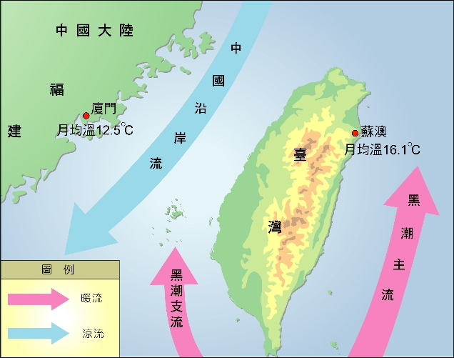  取自:https://e-info.org.tw/node/58121  - 海漂垃圾對海洋生態的影響  - 金門島容易發生海漂垃圾的海灘分析與介紹  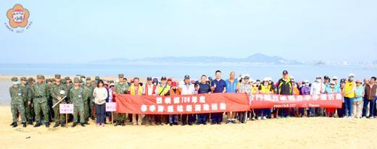  圖片取自:金門縣政府網站  日期 標題 新聞來源 淨灘地點  2016/11/07 金沙鎮秋季淨灘 金門日報 后扁海岸  2016/11/07 烈嶼鄉秋季淨灘 金門日報 港青岐至沙溪一帶海灘  2016/09/25 佛教團體發起萬人淨灘各方響應 金門日報 金寧鄉海灘慈堤觀景台  2016/07/28 淨灘料羅灣迎接海泳 金門日報 新頭至料羅海岸線  2016/07/17 淨岸護灘軍民400多人熱情參與 金門日報 金城鎮雄獅堡海岸  2016/07/08 海漂垃圾嚴重正義社區發起淨灘 金門日報 陳景蘭洋樓下方海域  2016/07/01 開南大學志工隊成功淨灘 金門日報 金湖成功海灘  2016/06/21 金門航空站清理機場海灘 金門日報 尚義機場海側  2016/05/30 愛護家園古寧頭村民淨灘 金門日報 南山出海口周邊海灘  2016/05/15 《響應地球環境季》 金寧鄉展開淨灘活動 金門日報 西堡出海口海灘  2016/05/12 金寧14日淨灘歡迎加入行列 金門日報 金寧鄉西堡出海口海灘  2013/07/04 陳景蘭洋樓下方海域 金門日報 料羅灣  2012/07/12 為搶灘料羅灣金湖擴大淨灘 金門日報 料羅灣  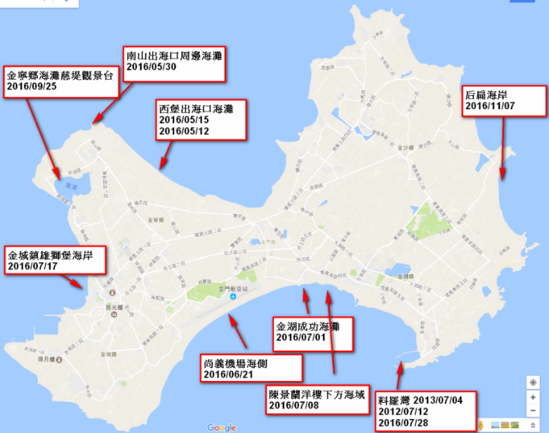  大金門  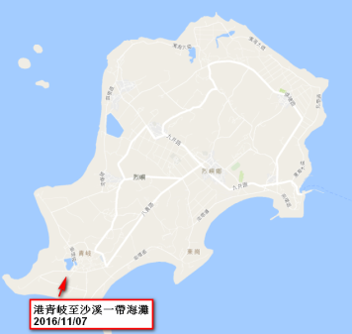  烈嶼(小金門) |  |  | 5min  10min  10min  20min | PPT  學習單I  學習單II  PPT  學習單II |  | 實作評量  (學習單)  問答評量  小組討論
 | 活動二名稱：海洋垃圾的二三事  - 引言  海廢多是遊憩與日常生活類垃圾  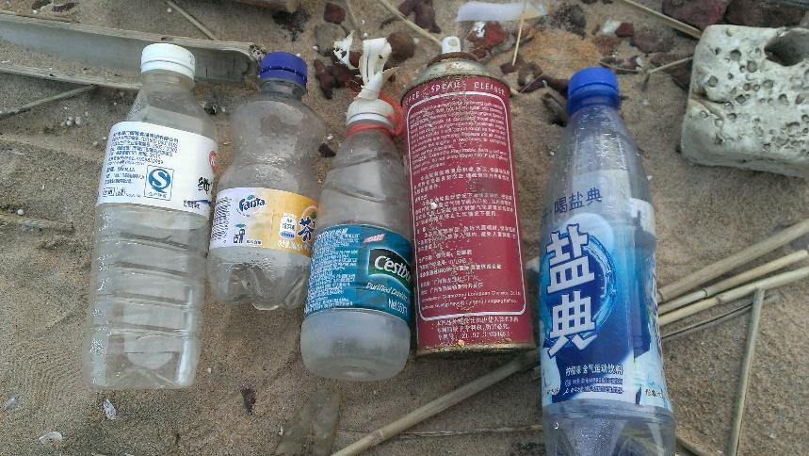  來源取自:https://scitechvista.nat.gov.tw/c/sfHW.htm  【我們的島】塑膠「微」機 海洋裡的真相  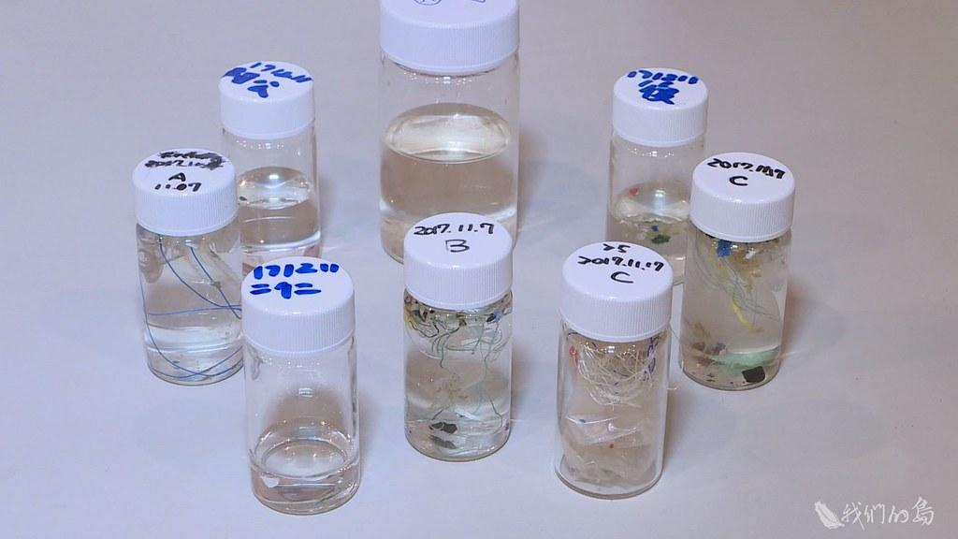  來源取自:https://e-info.org.tw/node/210246  塑膠微粒—微小的生態殺手  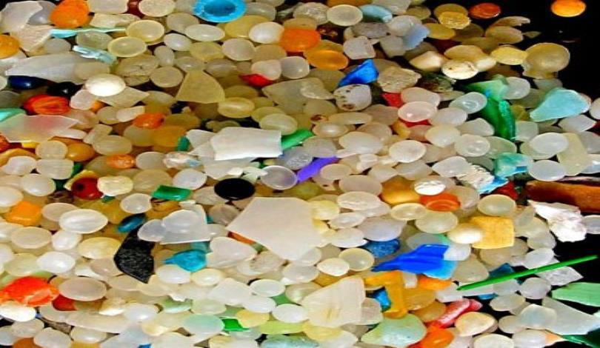  來源取自:https://scitechvista.nat.gov.tw/c/sg3f.htm  大海正在窒息！全球海漂塑膠垃圾80％來自亞洲  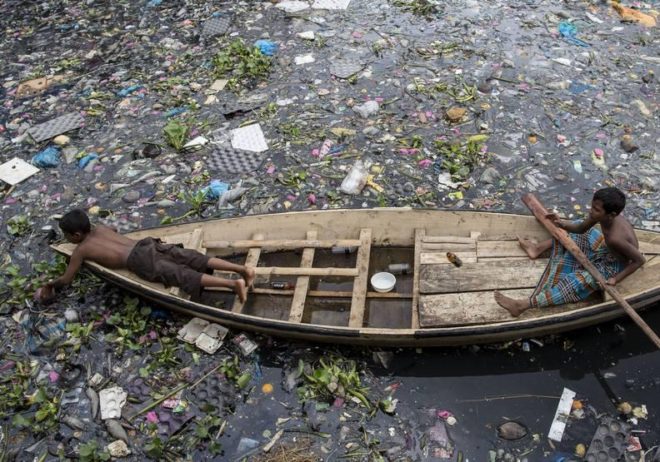  來源取自:https://www.gvm.com.tw/article/55332  - 講解  在一份2017年的報告中，海洋保護協會（Ocean Conservancy）調查發現，印尼、中國（China）、菲律賓（Philippines）、泰國和越南（Vietnam）製造的海洋垃圾，遠比世界上其它地區產生的垃圾來得多上好幾倍。研究專家表示，每年有800萬至1300萬噸塑膠垃圾被倒入全球海洋環境。占海洋垃圾八成比例的塑膠垃圾，經由陽光和海浪被拆解成像米粒般大小的「微塑膠」（microplastics），魚類吃下夾帶毒物的微塑膠，經由食物鍵又回到人類身上，成為人類健康的隱形殺手。  - 討論與分析  - 海漂垃圾從哪裡來的  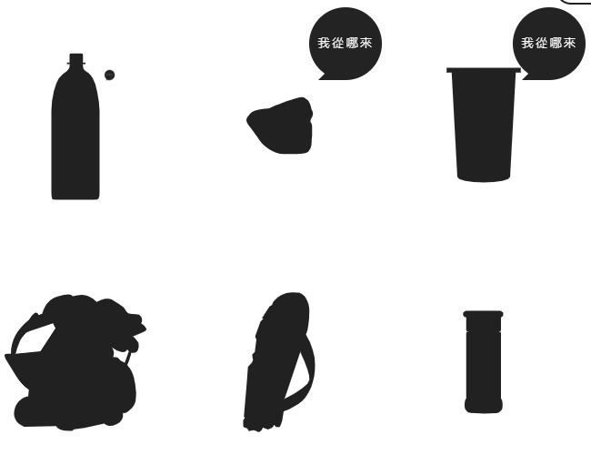  圖片取自:http://oceantrash.rethinktw.org/where  - 海洋垃圾造成的影響  - 環境髒亂 B.生物誤食或纏繞而死 C.海洋生態破壞 D.間接影響人類的健康E.以上皆是 |  |  | 5min  5min  5min  5min  5min  5min  15min | PPT |  | 實作評量  (學習單)  問答評量  小組討論
 | 活動三名稱：用行動救海洋--親海、知海、愛海  一、引言  面對海漂垃圾的浩劫我們能做什麼？  二、講解  觀看影片  1.<<海洋版看見台灣>>潛水愛好者陳軍豪  2.<<Seabin海洋垃圾桶計畫>>  https://www.youtube.com/watch?v=9Pojb7SrXjU  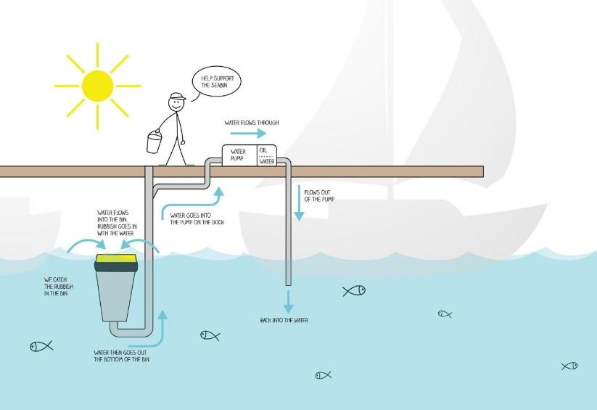  3.The Ocean Cleanup  海洋吸塵器  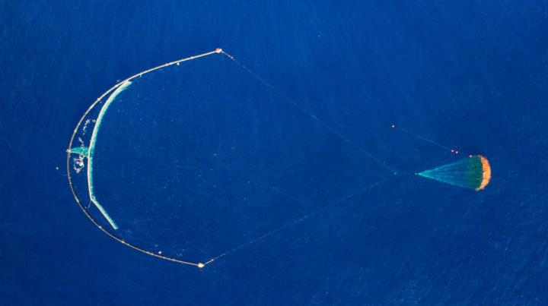  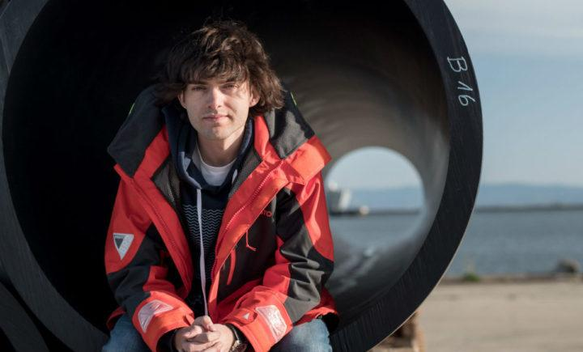  荷蘭青年史萊特（Boyan Slat）成立的荷蘭海洋潔淨基金會  https://technews.tw/2019/10/13/ocean-cleanup-array-can-collect-micro-plastic/  https://www.youtube.com/watch?time_continue=2222&v=QPY7r5nIVQw  搶救海洋大作戰-減塑行動微電影  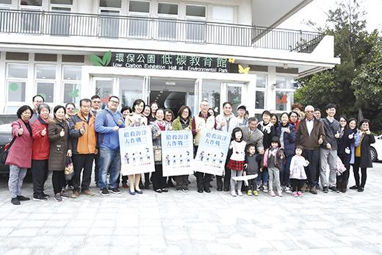  取自:金門日報  - 討論與分析  - 生活中如何減少垃圾流入海洋呢?  2.已經漂流到海洋的廢棄物，我們是否也能盡一分力量呢?  EX:因應海漂垃圾入侵城中師生研發回收系統  https://www.kmdn.gov.tw/1117/1271/1272/280973?cprint=pt  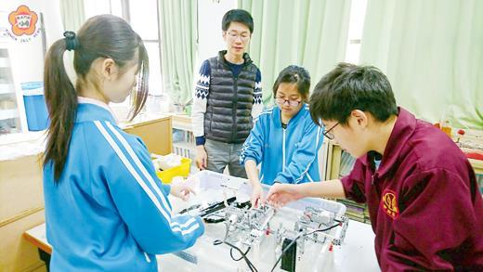  - 總結 |  |  | 5min  3min  7min  1min  25min  5min | PPT  PPT+  學習單III |  | 實作評量  (發表、學習單)  問答評量  小組討論

附件一-學習單I
第 組 小組成員：
- 請同學寫出曾經去過或聽過淨灘的經驗?(ex:在哪個地方淨灘,撿過哪些垃圾，最令你印象深刻的垃圾，文字或畫圖表示均可)

2.請同學分組討論金門的海洋垃圾是怎麼來的?(流程圖或心智圖表示)

附件二-學習單II
第 組 小組成員:
- 影片中同學開玩笑的説金門第一高山是什麼山？

2.這些保麗龍山是怎麼形成的？

3.請標示金門海漂垃圾最常出現的海岸區域與原因為何？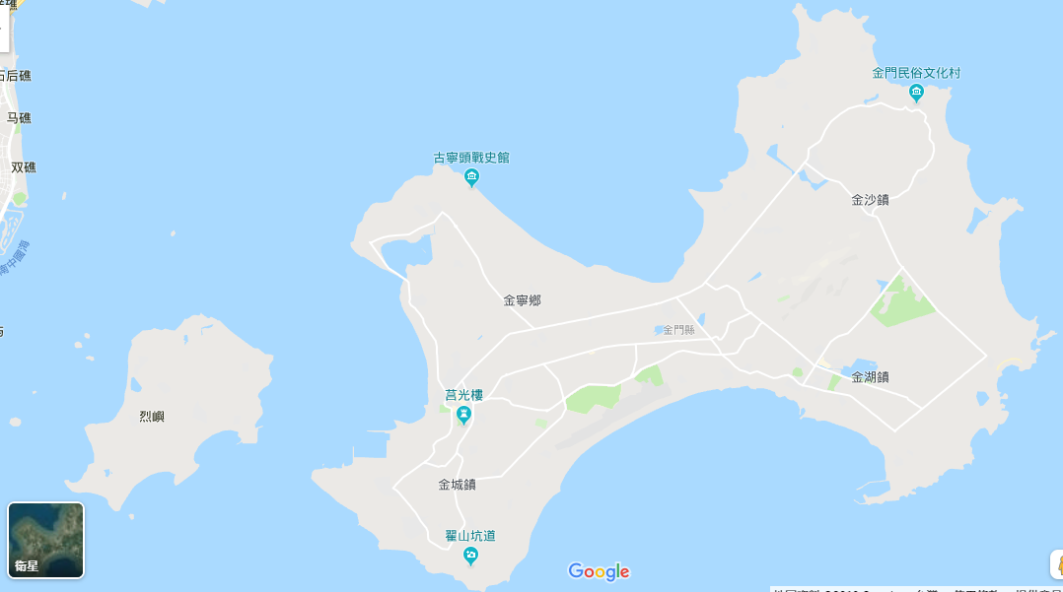

附件三-學習單III
第 組 小組成員:

- 生活中如何減少垃圾流入海洋呢?

- 已經漂流到海洋的廢棄物，想想是否能有更好的方式可以回收或再利用呢?
(EX:淨灘、研發回收系統……)
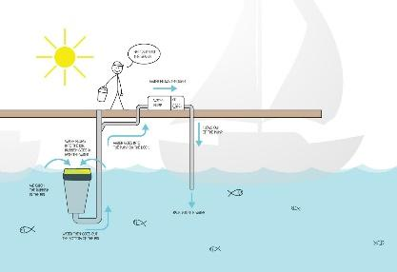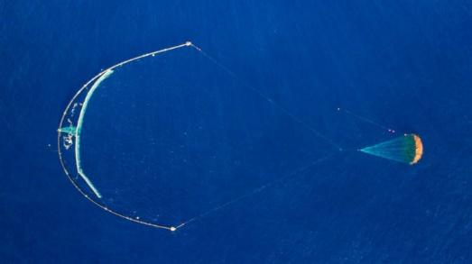

附件四 補充資料

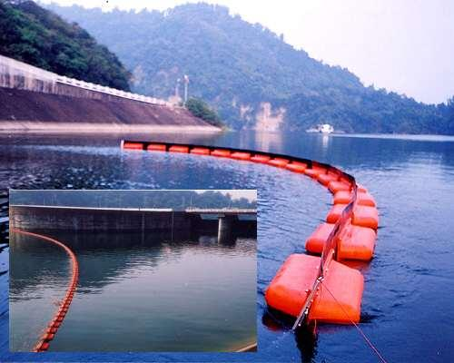 | 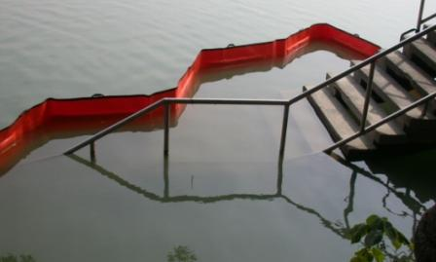 | 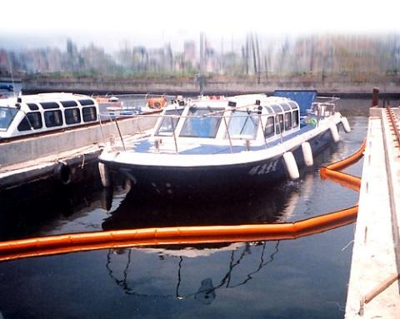
永久式攔污索(攔木索) | 扁平型填充式攔油索 | 充氣式攔油索
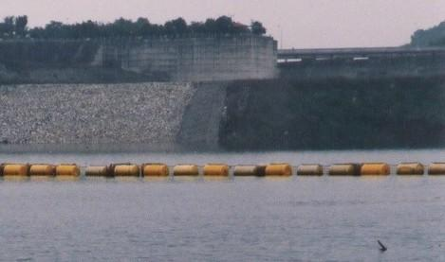 | 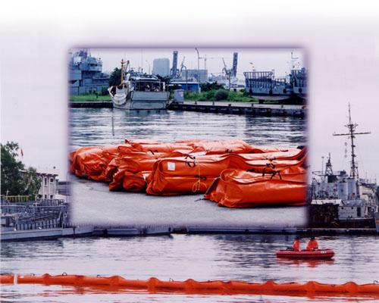
桶狀型永久式攔污索(攔木索) | 填充式攔油索

資料來源:默利有限公司網站

